WIOSNA W KWIETNIU

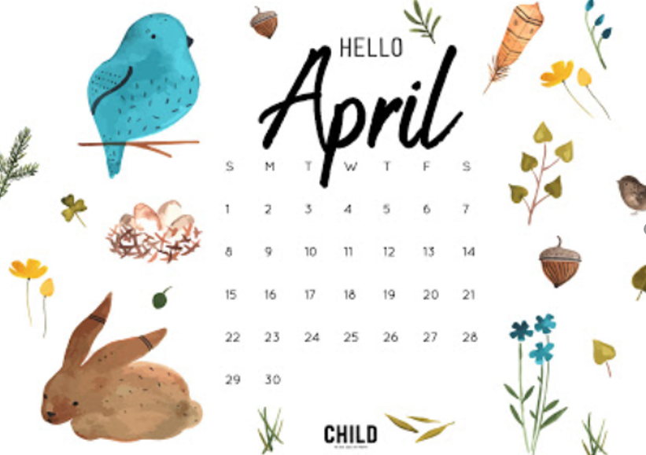

Czym jest dla Ciebie wiosna. Zgromadź jak najwięcej skojarzeń:

1. Praca z tekstem

- Otwórz podręcznik i sprawdź jakie ważne daty mamy w kwietniu. Podręcznik, strona: 58,59
- Odszukaj tych dat w domowym kalendarzu.
- Wyjaśnij pochodzenie nazwy: kwiecień
- Na podstawie tekstu napisz odpowiedzi na pytania:

- Co w kwietniu pojawia się na drzewach?
- Jakie ptaki przylatują?
- Co dzieje się w ptasich gniazdach?
- Jak zwierzęta reagują na coraz cieplejsze dni?
- Jakie kwiaty kwitną w lasach, a jakie na łąkach?
- Co się dzieje w ogrodzie?
- Co robią rolnicy?
- Jak ludzie spędzają wolny czas?

- Wszystko kwitnie dookoła. Rozwiąż zagadki, rebusy i łamigłówki w ćwiczeniach na stronie 68 i 69

2. Powtórzenie wiadomości o wiośnie
Podsumowując wszystkie wiadomości na temat wiosny zapraszam na film

4. Quiz
Zaznacz prawidłową odpowiedź:
 | PRAWDA | FAŁSZ
1. Kwiecień ma 30 dni

2, W kwietniu pokazują się pierwsze motyle, biedronki, chrząszcze, pszczoły i wiele innych owadów.

3. Po kwietniu będzie czerwiec.

4. Pierwszy dzień wiosny jest w kwietniu.

5. W kwietniu ptaki przygotowują się do odlotów

6. W kwietniu powracają ptaki, zakładają gniazda, składają jaja

7. Kwiecień jest czwarty miesiącem w roku.

8. W kwietniu zbieramy pierwsze owoce z drzew i krzewów.

9. W kwietniu zakwitają drzewa i krzewy, kwitną kwiaty: tulipany, krokusy, fiołki, hiacynty, zawilce, przylaszczki

10. W kwietniu zwierzęta przygotowują się do najchłodniejszej pory roku.

11. W kwietniu rodzi się wiele ssaków: łasice, kuny, gronostaje, lisy, wilki, dziki, borsuki, rysie, wiewiórki.

12. W kwietniu zwierzęta obrastają ciepłym puchem

13. W kwietniu jelenie i sarny zmieniają sierść z zimowej na letnią (linieją).

*Klucz odpowiedzi znajdziesz na stronie 6.

3. Kącik małego artysty
Teraz swobodna twórczość dziecięca o wiośnie! Dwa projekty do wyboru:
- Wykonaj prace plastyczną „Wiosenne drzewo”. Instrukcję znajdziesz TUTAJ

Lub

- Ułóż wiersz lub inny swobodny tekst o wiośnie. Wykorzystaj wszystkie poznane informacje na temat wiosny,
Pracę prześlij do Folderu: Praca o Wiośnie: TUTAJ
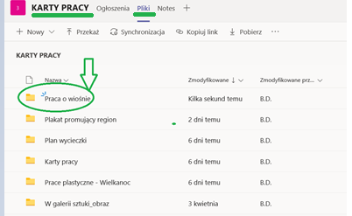

4. Rusz głową. Kącik małego matematyka

Czas na trening liczenia pełnymi setkami
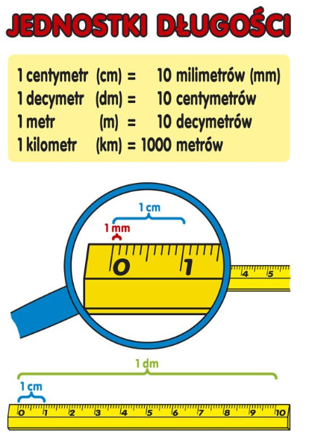

PRZYPOMNIENIE!

- Wykonaj zadania w ćwiczeniach na str. 36 i 37
- https://www.matzoo.pl/klasa3/wskaz-cyfre-w-liczbie-trzycyfrowej_23_98
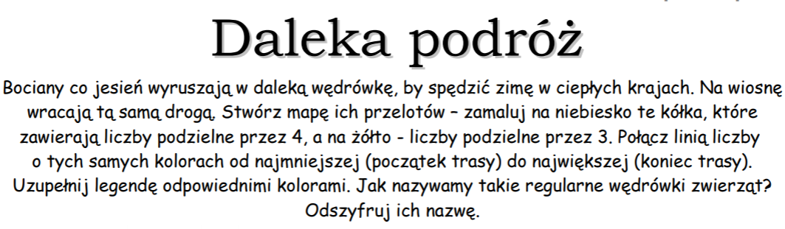

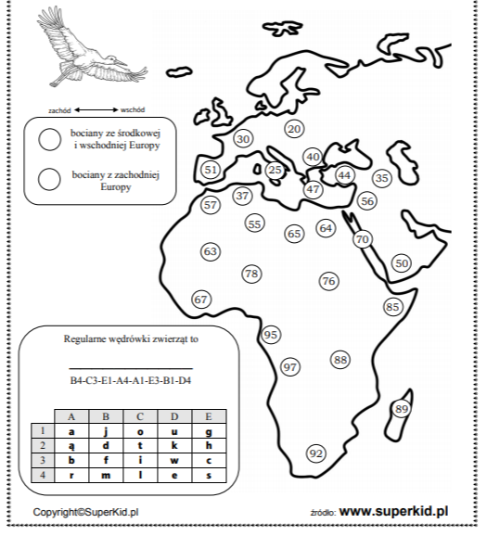

5. Klucz odpowiedzi do Quizu 4

1 | 2 | 3 | 4 | 5 | 6 | 7 | 8 | 9 | 10 | 11 | 12 | 13
P | P | F | F | F | P | P | F | P | F | P | F | P

Spis treści
1. Praca z tekstem 2
2. Powtórzenie wiadomości o wiośnie 2
4. Quiz 2
3. Kącik małego artysty 3
4. Rusz głową. Kącik małego matematyka 4
5. Klucz odpowiedzi do Quizu 4 6

Ps.

W nawiązaniu do ustaleń z czwartkowej lekcji matematyki przesyłam zdjęcie pomocy jakie należy wykonać.
Termin: poniedziałek lekcja On Line
Instrukcja: 10 dużych kwadratów (setki)
10 prostokątów (dziesiątki)
10 małych kwadracików (jedności)

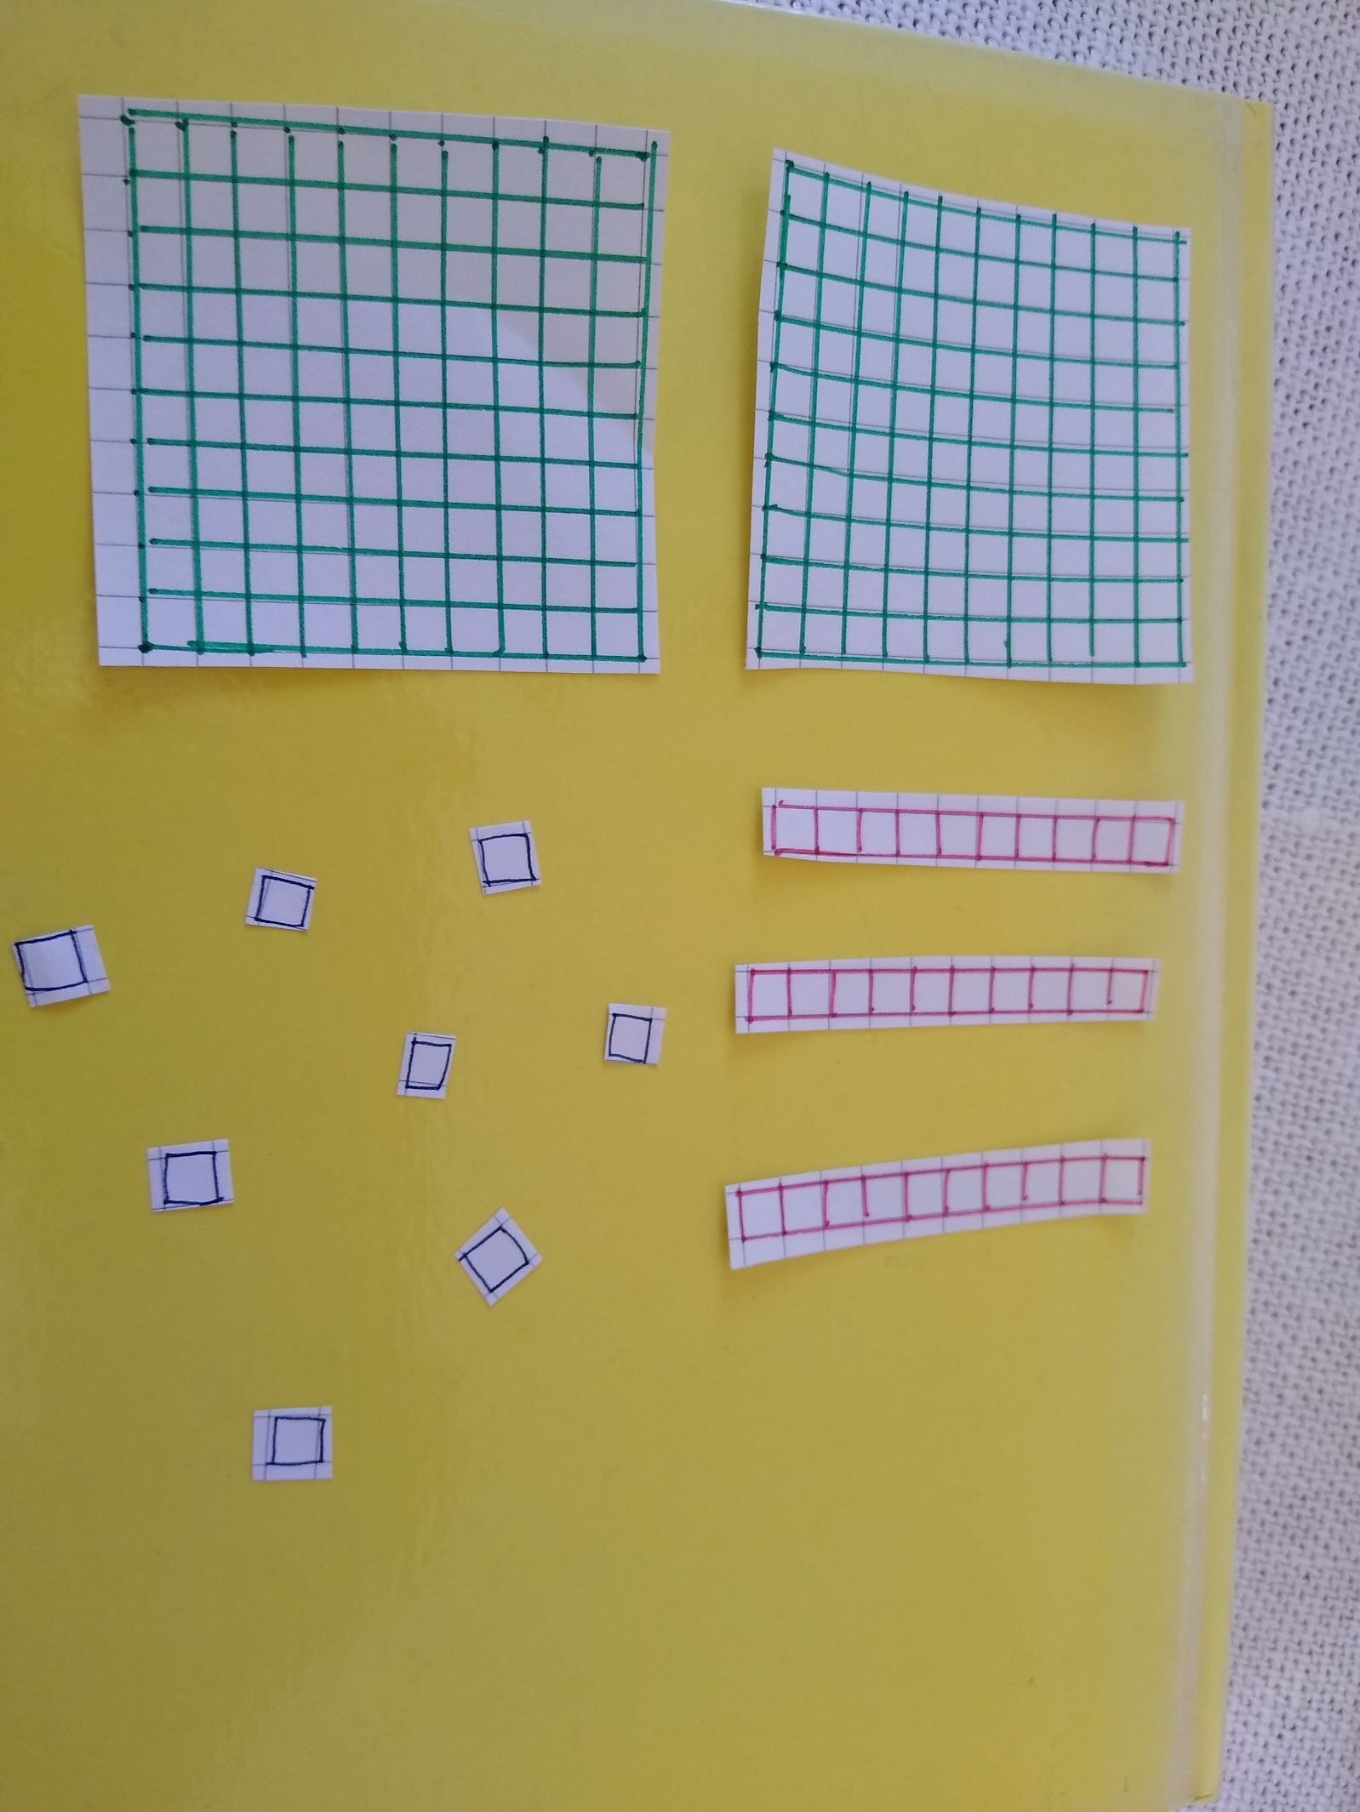

Udanego weekendu!

